Отчёт о лабораторной работе
Лабораторная работа №9
Приходько Иван Иванович
Содержание

1 Цель работы
Получить навыки работы с контекстом безопасности и политиками SELinux.

2 Задание
Поработать с контекстом безопасности и политиками SELinux.

3 Выполнение лабораторной работы
Для начала посмотрим статус SELinux (рис. [3.1]).
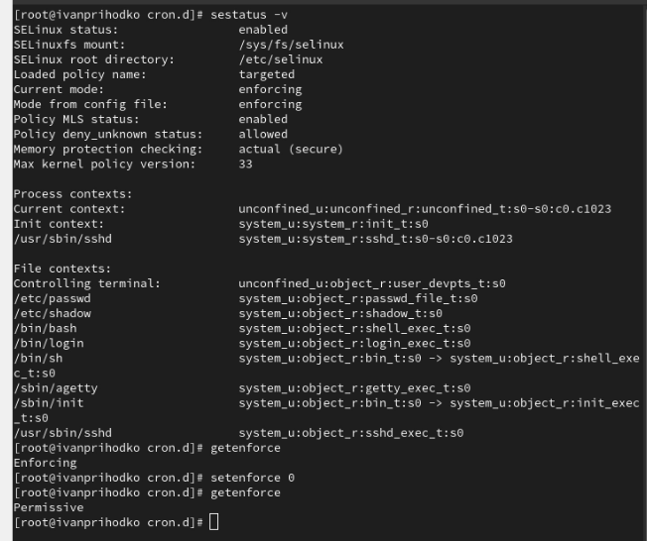
Рис. 1: Статус SELinux
Теперь в файле отключим SELinux (рис. [3.2]-[3.3]).
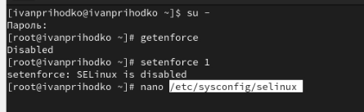
Рис. 2: ОТключение SELinux
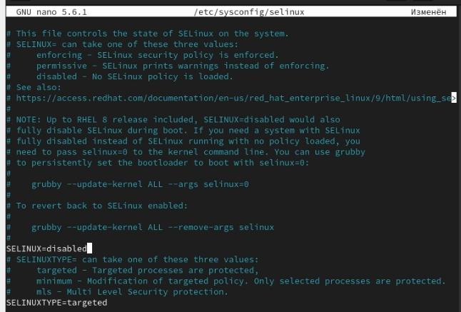
Рис. 3: Отключение SELinux
Теперь вернем SELinux в enforcing (рис. [3.4]).
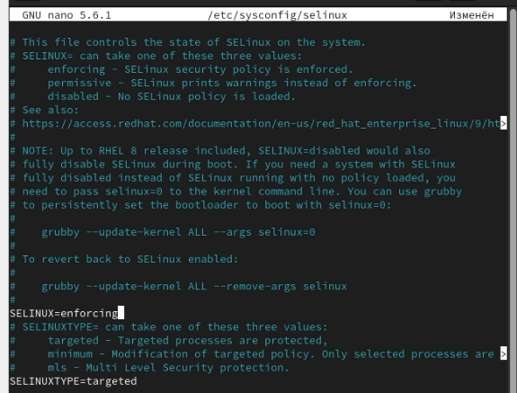
Рис. 4: Включение SELinux
После перезапусками системы SELinux снова включен (рис. [3.5]).
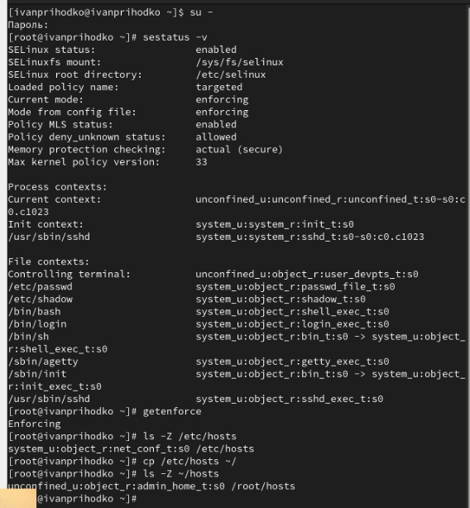
Рис. 5: Перезапуск системы
Теперь поработаем с контекстом безопасности файла (рис. [3.6]).
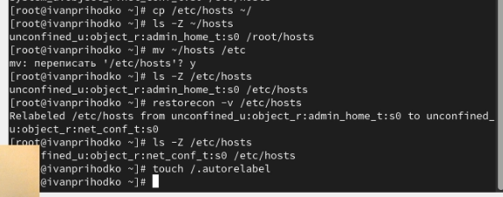
Рис. 6: Работа с контекстом безопасности файла
Далее добавим пару строк в httpd.conf (рис. [3.7]-[3.8]).
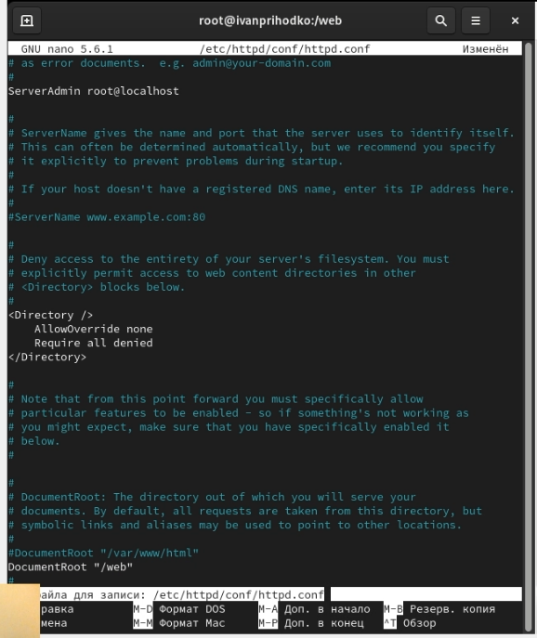
Рис. 7: Изменение httpd.conf
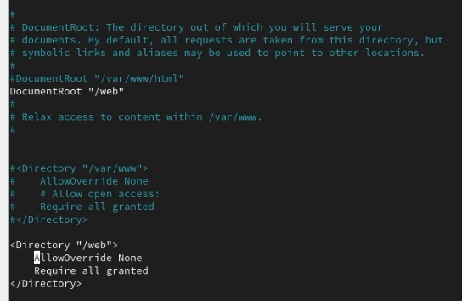
Рис. 8: Изменение httpd.conf
Теперь запустим httpd (рис. [3.9]).
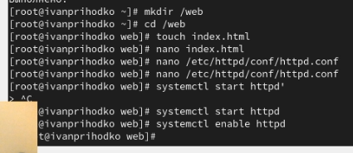
Рис. 9: Запуск httpd
Поработаем немного с httpd и выведем список переключатей SELinux (рис. [3.10]).
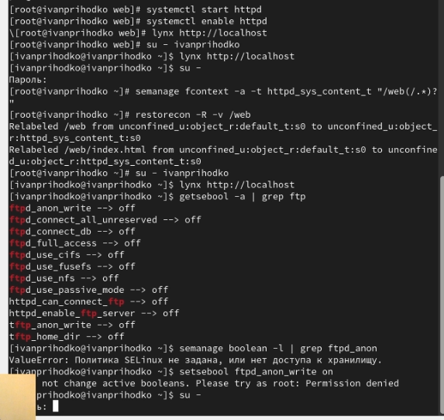
Рис. 10: Работа с httpd и список переключатей SELinux
Теперь поработаем с переключателями SELinux (рис. [3.11]).
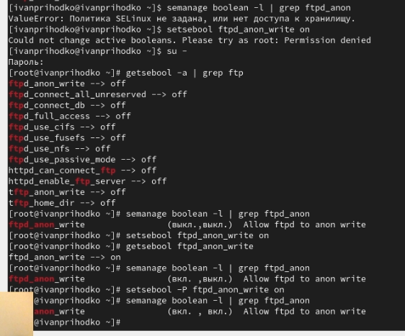
Рис. 11: Работа с переключателями SELinux

4 Выводы
В ходе данной работы были получены навыки для работы с контекстом безопасности и политиками SELinux.

5 Ответы на контрольные вопросы
- setenforce 1
- sestatus -v или semanage boolean -l
- setroubleshoot (или sealert) — пакет называетсяsetroubleshoot
- chcon -t httpd_sys_content_t /web и restorecon -Rv /web
- Изменить или удалить файл /etc/selinux/config
- /var/log/audit/audit.log
- seinfo -t ftp или semanage fcontext -l
- Проверить журнал /var/log/audit/audit.log или использовать sealert для диагностики

